КРОЛЕВЕЦЬКА РАЙОННА РАДА
СУМСЬКОЇ ОБЛАСТІ
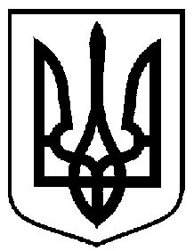БИСТРИЦЬКИЙ НАВЧАЛЬНО – ВИХОВНИЙ КОМПЛЕКС
«ЗАГАЛЬНООСВІТНЯ ШКОЛА І-ІІІ СТУПЕНІВ –
ДОШКІЛЬНИЙ НАВЧАЛЬНИЙ ЗАКЛАД (ДИТЯЧИЙ САДОК)»

с. Бистрик, Кролевецького району, Сумської обл., 41330, тел: (05453) 6-34-32
е-mail: bystrytskiy.nvk@ukr.net

Закріплена за Бистрицьким НВК територія обслуговування

село Бистрик, Кролевецький район, Сумська область
село Червона Гірка, Кролевецький район, Сумська область
село Бескровне, Кролевецький район, Сумська область
село Соломашине, Кролевецький район, Сумська область
село Ковбасине, Кролевецький район, Сумська область
село Папкине, Кролевецький район, Сумська область
село Проргрес, Кролевецький район, Сумська область
село Марухи Кролевецький район, Сумська область

